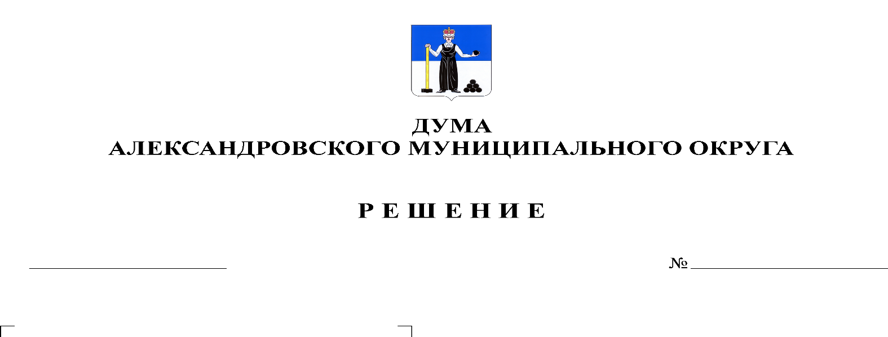
Об утверждении Положения об основах организации и деятельности Общественного совета Александровского муниципального округа Пермского края

225
30.09.2021

В соответствии с Федеральным законом от 21 июля 2014 г. № 212-ФЗ «Об основах общественного контроля в Российской Федерации, Уставом Александровского муниципального округа Пермского края, Дума Александровского муниципального округа
решает:
1. Утвердить прилагаемое Положение об основах организации и деятельности Общественного совета Александровского муниципального округа.
2. Опубликовать настоящее решение в газете «Боевой путь» и разместить в сетевом издании Официальный сайт органа местного самоуправления «Александровский муниципальный округ Пермского края» (www.aleksraion.ru).
3. Настоящее решение вступает в силу со дня его официального опубликования.

Председатель Думы
Александровского муниципального округа Л.Н. Белецкая

Глава муниципального округа-
глава администрации
Александровского муниципального округа О.Э. Лаврова

